Пламегаситель это и есть резонатор, а точнее — один из видов резонатора. В отличии от других типов резонаторов пламегаситель должен быть максимально надёжным, так как он испытывает самые большие нагрузки по сравнению с другими деталями выпускной системы. Пламегасители — устройства, способные выполнять функции катализатора и полностью его заменить. За счет выравнивания выхлопа не только повышается общий комфорт поездок, но и обеспечиваются главные требования к выхлопной системе — долговечность и надежность. Если сравнивать с катализаторами, то пламегасители имеют преимущество — они повышают мощность двигателя за счет упрощения выхода выхлопных газов. Итогом является ровный звуковой эффект.
Особенность пламегасителя — неспособность «погашать» лишние газы СО и СН. Спасает лишь тот факт, что в иномарках уровень вредных веществ ниже существующих сегодня норм. В ближайшее время изменений в этом плане не предвидится, поэтому установка нового узла сильно не повлияет на состав выброса и не приведет к штрафу.
Пламегасиетель коллекторный
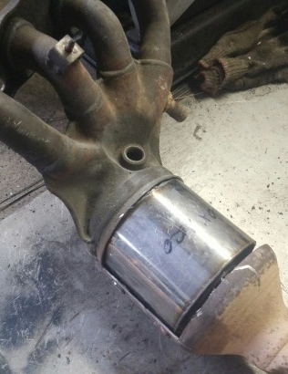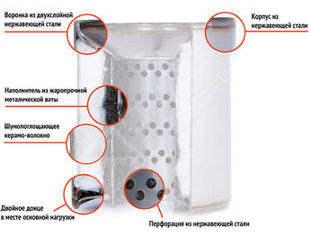
В наличии более 40 типоразмеров пламегасителей, уточняйте по телефону 8-12-61-44-630, Андрей

Круглые либо овальные, имеющие различное количество входов и выходов, с двухслойным корпусом из нержавеющей стали, предназначены для замены вышедшего из строя катализатора. Внутри такого пламегасителя находится специальное шумопоглощающее волокно, которое способно выдерживать температуру до 1200°C. Пламегасители имеют перфорированный внутренний узел (32% перфорации) из алюминизированной стали, что позволяет значительно увеличить их срок службы. Пламегасители могут быть оснащены диффузором, который гасит звук за счет отражения звуковых волн и вынуждает отработанные газы проходить через его камеру, тем самым, способствует снижению шума автомобиля.
Пламегасиетель магистральный
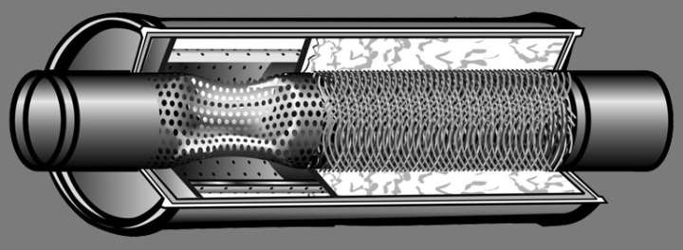
Пламегаситель MG-RACE | ЦЕНА
31520 Унив. Плам MG-RACE-100х250труба 57прямоток | 2371
31521 Унив. Плам MG-RACE-100х250труба 57диффузор | 2371
31540 Унив. Плам MG-RACE-100х330труба 57прямоток | 2540
31541 Унив. Плам MG-RACE-100х330труба 57диффузор | 2540
31560 Унив. Плам MG-RACE-100х380труба 57прямоток | 2710
31561 Унив. Плам MG-RACE-100х380труба 57диффузор | 2710
31570 Унив. Плам MG-RACE-100х460труба 57прямоток | 3091
31571 Унив. Плам MG-RACE-100х460труба 57диффузор | 3091
32520 Унив. Плам MG-RACE-120х250труба 57прямоток | 3218
32521 Унив. Плам MG-RACE-120х250труба 57диффузор | 3218
32540 Унив. Плам MG-RACE-120х330труба 57прямоток | 3387
32541 Унив. Плам MG-RACE-120х330труба 57диффузор | 3387
32560 Унив. Плам MG-RACE-120х380труба 57прямоток | 3726
32561 Унив. Плам MG-RACE-120х380труба 57диффузор | 3726

В наличии более 40 типоразмеров пламегасителей, уточняйте по телефону 8-12-61-44-630, Андрей
Стронгер - основное отличие во внутренней конструкции. Пламегаситель имеет в своем конструктиве перфорированную трубу, а стронгер чешуйчатую структуру. Первый хорошо глушит (делает тише звук) за счет резонирования звука при прохождении через отверстия. Стронгер же препятствует обратному засасыванию отработавших газов в цилиндр когда поршень начинает уходить из ВМТ, а клапан еще открыт. Ещё одна важная особенность конструкции стронгера: она устроена таким образом, чтобы отработанные выхлопные газы в процессе перемещения по выходящему каналу закручивались вокруг своей оси.
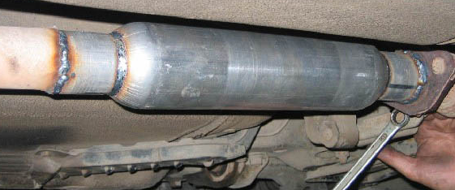
В наличии все размерыстронгеров, заказывайте по телефону 8-12-61-44-630, Андрей

